Fun識香港工作紙
關帝廟
Kwan Tai Temple
姓名：_____________________
班別：_____________________
日期：_____________________

- 配對題：試將下列吻合的圖像和文字配對起來。
Multiple Choice: Choose the correct answers and put them in the boxes below.
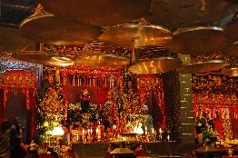
古銅鐘 ‧ ‧

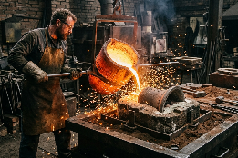
祭壇 ‧ ‧

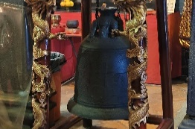
鑄 ‧ ‧

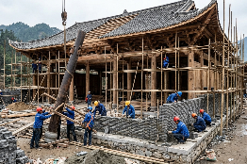
興建 ‧ ‧

- 習字題：試依照筆順，並跟隨字樣練習生字。
Practice writing: Try to write the Chinese characters according to the stroke order and the characters shown.
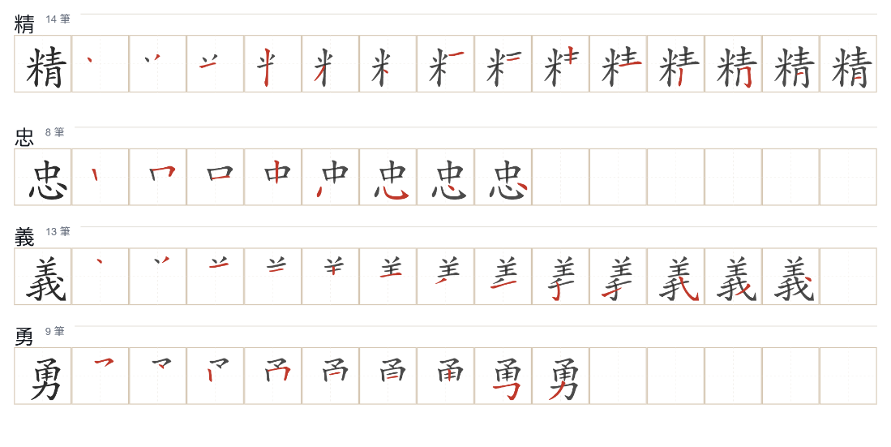
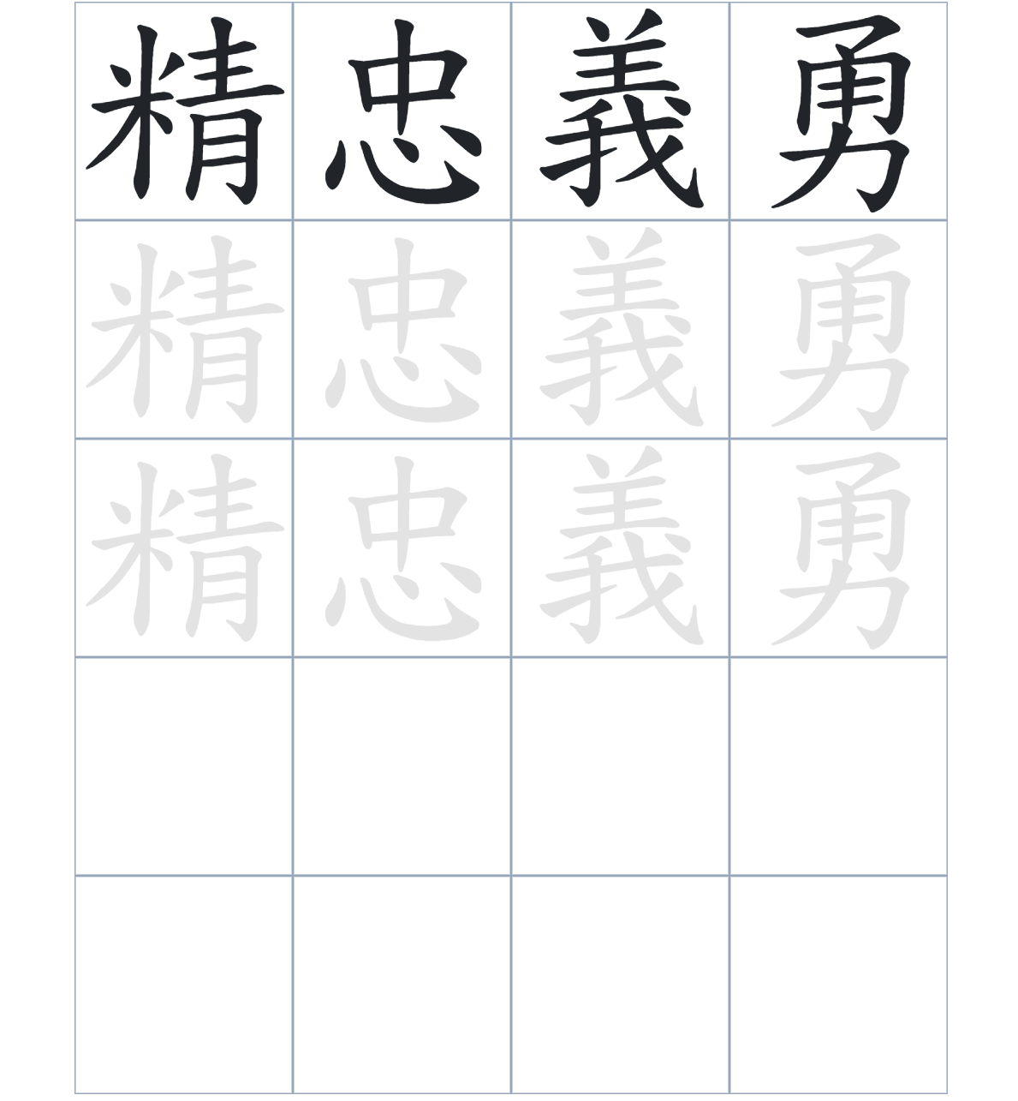

試根據文章內容，回答下列部分：
- 填充題：試在各題留空部分填上正確答案。
Fill in the blanks: Fill in the blanks with the correct answers.

深水埗關帝廟建於清朝中葉，是九龍區唯一____________關帝的廟宇，廟內至今仍____________著光緒年間的古銅鐘。關羽以____________見稱，被前清文武官吏視為作爲臣子的___________。當地商人建廟，是為了祈求神明監察買賣的____________。

- 短問答：試以自己的文字，以完整句子回答下列的題目。
Short Questions: Give short answers to the following questions.
問題1.
關帝廟內現存的古銅鐘和祭壇是在哪時鑄成的？
_______________________________________________________________________________________
_______________________________________________________________________________________

問題2.
關羽死後在哪座山得到高僧開示，從此顯聖護民？
_______________________________________________________________________________________
_______________________________________________________________________________________

問題3.
除了紀念關公的精忠義勇外，當地人還希望祈求什麼保佑？
_______________________________________________________________________________________
_______________________________________________________________________________________
- 選擇題：選取適當的答案，將其英文字母代號填入空格內。
Multiple Choice: Choose the correct answers and put them in the boxes below.

問題1.
根據句意，為括號位置選出適當的詞語。
「（ ）這座廟宇的主要神明是武帝關公，（ ）它同時也供奉文昌、觀音和包公等神祇。」
A. 因爲……所以 B. 除了……還有
C. 雖然……但是 D. 首先……然後 □

- 造句題：嘗試根據提供的句式造句。
Make a sentence: Try to write a sentence by using the provided sentence structure and information.

問題1.
請用「因爲……，所以……」的句式，說明前清官員斥資興建關帝廟的原因。
_______________________________________________________________________________________
_______________________________________________________________________________________

問題2.
請用「除了……，還……」的句式，列舉除了關帝外，廟內同時供奉的神祇。
_______________________________________________________________________________________
_______________________________________________________________________________________

問題3.
請用「先……，然後……」的句式，描述關羽從桃園結義到得道顯聖的傳奇過程。
_______________________________________________________________________________________
_______________________________________________________________________________________

- 短文寫作：試寫一段簡短的導遊詞，向遊客介紹「關帝廟」。 （約40字）
Short Writing: Write a tour guide to introduce the “Kwan Tai Temple” to tourists. (Approximately 40 words)
_______________________________________________________________________________________
_______________________________________________________________________________________
_______________________________________________________________________________________
_______________________________________________________________________________________
_______________________________________________________________________________________
_______________________________________________________________________________________

參考答案：

配對題：試將下列吻合的圖像和文字配對起來。
Multiple Choice: Choose the correct answers and put them in the boxes below.
銅鐘 ‧ ‧

祭壇 ‧ ‧

鑄 ‧ ‧

興建 ‧ ‧

填充題：試在各題留空部分填上正確答案。
Fill in the blanks: Fill in the blanks with the correct answers.

深水埗關帝廟建於清朝中葉，是九龍區唯一主祀關帝的廟宇，廟內至今仍珍藏著光緒年間的古銅鐘。關羽以重情重義見稱，被前清文武官吏視為作爲臣子的典範。當地商人建廟，是為了祈求神明監察買賣的誠信。

短問答：試以自己的文字，以完整句子回答下列的題目。
Short Questions: Give short answers to the following questions.
問題1.
關帝廟內現存的古銅鐘和祭壇是在哪時鑄成的？
關帝廟內現存的古銅鐘和祭壇是在光緒十七年/1891年鑄成的。________________________________
_______________________________________________________________________________________

問題2.
關羽死後在哪座山得到高僧開示，從此顯聖護民？
關羽死後在玉泉山得到高僧開示，從此顯聖護民。___________________________________________
_______________________________________________________________________________________

問題3.
除了紀念關公的精忠義勇外，當地人還希望祈求什麼保佑？
除了紀念關公的精忠義勇外，當地人還希望祈求神明監察商人買賣的誠信。_____________________
_______________________________________________________________________________________

選擇題：選取適當的答案，將其英文字母代號填入空格內。
Multiple Choice: Choose the correct answers and put them in the boxes below.

問題1.
根據句意，為括號位置選出適當的詞語。
「（ ）這座廟宇的主要神明是武帝關公，（ ）它同時也供奉文昌、觀音和包公等神祇。」
A. 因爲……所以 B. 除了……還有
C. 雖然……但是 D. 首先……然後 C

造句題：嘗試根據提供的句式造句。
Make a sentence: Try to write a sentence by using the provided sentence structure and information.

問題1.
請用「因爲……，所以……」的句式，說明前清官員斥資興建關帝廟的原因。
因為關公的精忠義勇足以作為後世人臣的典範，所以前清官員特地斥資興建此廟紀念關公。_______
_______________________________________________________________________________________

問題2.
請用「除了……，還……」的句式，列舉除了關帝外，廟內同時供奉的神祇。
深水埗關帝廟除了供奉關聖大帝，還供奉了文昌帝君、太歲及觀音等多位神祇。_________________
_______________________________________________________________________________________

問題3.
請用「先……，然後……」的句式，描述關羽從桃園結義到得道顯聖的傳奇過程。
關羽先在桃園與劉備、張飛結義，然後憑藉一生的英勇與忠義，死後成為受人敬仰的神明。_______
_______________________________________________________________________________________

